Tuần 12
Từ ngày: 21 /11/2022 đến 25/11/2022

Thứ | Buổi | Tiết | Môn | Lớp | Tên bài giảng
2 | Sáng | 1  2  3  4
 | Chiều | 1  2  3  4 | Tin học  Tin học  Tin học | 4B  5A  5A | Những gì em đã biết (t1)  Những gì em đã biết (t1)  Những gì em đã biết (t2)
3 | Sáng | 1  2  3  4 | TH &CN(TH)  TH &CN(CN)  TH &CN(TH)  TH &CN(CN) | 3C  3C  3B  3B | Sử dụng bàn phím (t3)  Sử dụng máy thu hình (t2)  Sử dụng bàn phím (t3)  Sử dụng máy thu hình (t2)
 | Chiều | 1  2  3  4 | Tin học  Tin học  Tin học | 5C  5C  5B | Những gì em đã biết (t1)  Những gì em đã biết (t2)  Những gì em đã biết (t1)
4 | Sáng | 1  2  3  4
 | Chiều | 1  2  3  4
5 | Sáng | 1  2  3  4 | Tin học  Tin học  Tin học  Tin học | 5B  4A  4B  4A | Những gì em đã biết (t2)  Những gì em đã biết (t1)  Những gì em đã biết (t2)  Những gì em đã biết (t2)
 | Chiều | 1  2  3  4 | CSM  CSM  CSM | 2B  2C  2A | Cần làm gì để phòng tránh cận thị học đường (t1)  Cần làm gì để phòng tránh cận thị học đường (t1)  Cần làm gì để phòng tránh cận thị học đường (t1)
6 | Sáng | 1  2  3  4 | TH &CN(CN) | 3A | Sử dụng máy thu hình (t2)
 | Chiều | 1  2  3  4 | CSM  KNS  TH &CN(TH) | 1B  1B  3A | Cần làm gì để phòng tránh cận thị học đường (t1)  Chào hỏi, xưng hô lịch sự (t2)  Sử dụng bàn phím (t3)

TIN HỌC VÀ CÔNG NGHỆ (TIN HỌC) 3
TUẦN 12
Từ 21/11/2022 đến ngày 25/11/2022
BÀI 5: EM SỬ DỤNG BÀN PHÍM (T3)
I. YÊU CẦU CẦN ĐẠT:

1. Kiến thức, kĩ năng:

- Chỉ ra được khu vực chính của bàn phím và gọi được tên các hàng phím.
- Biết vị trí đặt các ngón tay trên hàng phím cơ sở và thực hiện được thao tác gõ các phím ở hàng cơ sở, hàng trên, hàng dưới đúng quy định.
- Học sinh biết được cách cách sử dụng bàn phím đúng và khoa học.

2. Phát triển năng lực, phẩm chất:

2.1. Năng lực chung:
- Hình thành năng lực giao tiếp và hợp tác thông qua hoạt động nhóm.
- Hình thành năng lực giải quyết vấn đề thông qua tình huống thực tiễn.
2.2. Năng lực riêng:
- Chỉ ra được khu vực chính của bàn phím và gọi được tên các hàng phím.
- Biết vị trí đặt các ngón tay trên hàng phím cơ sở và thực hiện được các thao tác gõ các phím ở hàng phím cơ sở, hàng phím trên, hàng phím dưới đúng quy định.
2.3. Phẩm chất:
Bài học góp phần hình thành và phát triển các phẩm chất sau:
- Chăm chỉ: HS tích cực trong việc hoàn thành các hoạt động học tập của cá nhân và của nhóm khi tham gia hoạt động học
- Trách nhiệm: Tham gia tích cực vào hoạt động của nhóm, tự giác hoàn thành các nhiệm vụ mà nhóm đã phân công, thực hiện đánh giá đúng theo phiếu hướng dẫn tự đánh giá hoạt động nhóm.
II. ĐỒ DÙNG DẠY HỌC:
1. Giáo viên: Máy tính, máy chiếu, sách giáo khoa.
2. Học sinh: Sách giáo khoa, vở ghi.
III. CÁC HOẠT ĐỘNG DẠY HỌC:
HOẠT ĐỘNG CỦA GIÁO VIÊN | HOẠT ĐỘNG CỦA HỌC SINH
HOẠT ĐỘNG KHỞI ĐỘNG (5p)
- Khởi động:  + Hãy cho biết khu vực chính của bàn phím có mấy hàng phím?  + Kể tên các hàng phím của khu vực chính.  + Nhắc lại cách đặt tay trên bàn phím.  - GV nhận xét, chốt kiến thức HS cần ghi nhớ.  - Đặt vấn đề, dẫn dắt vào bài. | - TBHT lên điều hành, gọi 3-4 bạn trả lời.  - Học sinh trả lời.  - HS nhận xét.  - HS lắng nghe.  - HS lắng nghe.
HOẠT ĐỘNG THỰC HÀNH SỬ DỤNG BÀN PHÍM (20p)
- GV yêu cầu HS thực hành theo hướng dẫn để thực hiện các nhiệm vụ sau:  + Nhiệm vụ 1: Em hãy đặt tay đúng cách trên bàn phím, theo hướng dẫn SGK - T27.  + Nhiệm vụ 2: Tập gõ 10 ngón với phần mềm Kiran’s Typing Tutor theo hướng dẫn các bước hình 35, 36, 37 SGK - T28, 29.  - GV thực hành mẫu.  - GV giới thiệu phần mềm, cách khởi động và cách chơi, yêu cầu HS quan sát.  - GV quan sát, giúp đỡ HS còn lúng túng.  - GV nhận xét. | - HS lắng nghe nhiệm vụ.  - HS quan sát.  - HS lắng nghe.  - HS thực hành theo các hướng dẫn và quan sát kết quả.  - HS báo cáo kết quả, nhận xét các nhóm khác.
HOẠT ĐỘNG LUYỆN TẬP – VẬN DỤNG (10p)
- GV chốt kiến thức.  - Dặn dò về nhà:  + Xem lại bài.  + Thực hành đặt tay trên bàn phím đúng cách và gõ 1 vài chữ cái (nếu có máy tính) | - HS nghe.  - HS ghi nhớ yêu cầu.
IV. ĐIỀU CHỈNH SAU BÀI DẠY
….
….
….
….
….
….
….

TIN HỌC VÀ CÔNG NGHỆ (CÔNG NGHỆ ) 3
TUẦN 12
Từ 21/11/2022 đến ngày 26/11/2022
Bài 05: SỬ DỤNG MÁY THU HÌNH (T2)

I. YÊU CẦU CẦN ĐẠT:
1. Kiến thức, kĩ năng:
- Trình bày được tác dụng của máy thu hình (tivi) trong gia đình.
- Dựa vào sơ đồ khối, mô tả được mối quan hệ đơn giản giữa đài truyền hình và tivi.
2. Năng lực:
a. Năng lực đặc thù
- Trình bày được tác dụng của máy thu hình (ti vi) trong gia đình.
b. Năng lực chung.
- Năng lực tự chủ, tự học: Có biểu hiện chú ý học tập, tự giác tìm hiểu thông tin từ những ngữ liệu cho sẵn trong bài học. Vận dụng thông qua tìm tòi, khám phá thêm các kênh truyền hình, chương trình truyền hình khác phù hợp với lứa tuổi HS.
- Năng lực giải quyết vấn đề và sáng tạo: Biết xác định và làm rõ thông tin từ những ngữ liệu cho sẵn trong bài học. Biết thu thập thông tin từ tình huống.
- Năng lực giao tiếp và hợp tác: Có biểu hiện tích cực, sôi nổi và nhiệt tình trong hoạt động nhóm. Có khả năng trình bày, thuyết trình… trong các hoạt động học tập.
3. Phẩm chất.
- Phẩm chất chăm chỉ: Có tinh thần chăm chỉ học tập, luôn tự giác tìm hiểu bài.
- Phẩm chất trách nhiệm: Có ý thức bảo quản, giữ gìn sản phẩm công nghệ trong gia đình.
II. ĐỒ DÙNG DẠY HỌC
- Kế hoạch bài dạy, bài giảng Power point.
- SGK và các thiết bị, học liệu phụ vụ cho tiết dạy.

III. HOẠT ĐỘNG DẠY HỌC
Hoạt động của giáo viên | Hoạt động của học sinh
1. Khởi động: (5p)
- GV tổ chức cho HS khởi động thông qua trả lời một số câu hỏi sau:  + Hôm trước các em học bài gì?  + Chia sẻ hiểu biết của mình về tác dụng của máy thu hình.  - HS suy nghĩ và trả lời câu hòi.  - GV gọi 1 - 2 HS trả lời câu hỏi, HS khác nhận xét, góp ý.  - GV Nhận xét, tuyên dương.  - GV nhận xét và kết luận, dẫn dắt vào bài mới: Máy thu hình được sử dụng rất phổ biến hiện nay trong các gia đình. Có rất nhiều chương trình hấp dẫn và bổ ích cho các em. Để tìm hiểu mối quan hệ đơn giản giữa đài truyền hình và máy thu hình, các em sẽ được học trong bài học này. | - HS lắng nghe.  + Trả lời: Máy thu hình dùng để xem các chương trình truyền hình.  - HS khác nhận xét, góp ý.  - HS lắng nghe.
2. Khám phá: (20p)
Hoạt động 1. Tìm hiểu về mối quan hệ giữa đài truyền hình và máy thu hình. (làm việc cặp đôi)  - GV chia sẻ hình 2 và nêu câu hỏi. Cho HS trao đổi cặp đôi. Sau đó mời học sinh quan sát và trình bày kết quả.  Em hãy quan sát hình 2 và cho biết:  + Các chương trình truyền hình được sản xuất ở đâu?  + Máy thu hình thu nhận các chương trình từ đài truyền hình bằng cách nào?  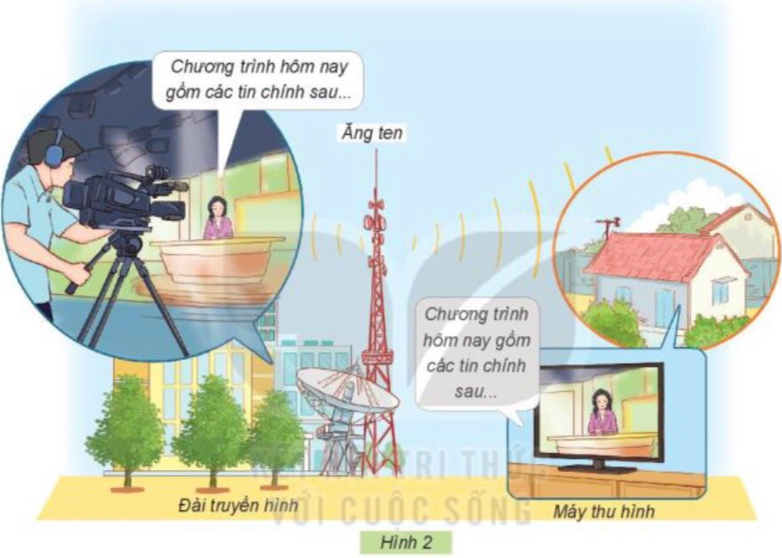  GV gợi ý HS khai thác Hình 2 thông qua một số cảu hỏi phụ như: Trong Hình 2 đang thể hiện hoạt động gì ở đài truyển hình? Ai là người dẫn các chương trình truyền hình? Quan sát kí hiệu sóng cùa đài truyền hình phát ra qua ăng ten để biết máy thu hình thu nhận các chương trình truyền hình từ đâu?  - GV mời các HS khác nhận xét.  - GV nhận xét chung, tuyên dương.  - GV chốt HĐ1 và mời HS đọc lại.  Đài truyền hình là các nơi sản xuất các chương trình truyền hình, phát tín hiệu truyền hình qua ăng ten hoặc truyền qua các cáp truyền hình. Ti voi thu tín hiệu truyền hình, phát hình ảnh trên màn hình và âm thanh ra loa. | - Học sinh đọc yêu cầu bài, trao đổi cặp đôi và trình bày:  + Đài truyền hình là các nơi sản xuất các chương trình truyền hình.  + Đài truyền hình phát tín hiệu truyền hình qua ăng ten hoặc truyền qua các cáp truyền hình. Ti voi thu tín hiệu truyền hình, phát hình ảnh trên màn hình và âm thanh ra loa.  - HS nhận xét ý kiến của bạn.  - Lắng nghe rút kinh nghiệm.  - 1 HS nêu lại nội dung HĐ1
3. Vận dụng: (10p)
- GV tổ chức trò chơi “Ai nhanh-Ai đúng”.  - Chia lớp thành 2 đội (hoặc 4 đội chơi, tuỳ vào thực tế), viết những sản phẩm công nghệ mà em biết.  - Cách chơi:  + Thời gian: 2-4 phút  + Khi có hiệu lệnh của GV các đội nhanh nhẹn xung phong lên mô tả mối quan hệ đơn giản giữa đài truyển hình và máy thu hình.  + Hết thời gian, đội nào mô tả mối quan hệ đơn giản giữa đài truyển hình và máy thu hình đúng, đội đó thắng.  - GV đánh giá, nhận xét trò chơi.  - Nhận xét sau tiết dạy, dặn dò về nhà. | - Lớp chia thành các đội theo yêu cầu GV.  - HS lắng nghe luật chơi.  - Học sinh tham gia chơi:  - HS lắng nghe, rút kinh nghiệm
IV. ĐIỀU CHỈNH SAU BÀI DẠY:
.......................................................................................................................................
.......................................................................................................................................
.......................................................................................................................................

TIN HỌC 4
TUẦN 12
Từ ngày: 21 /11/2022 đến 25/11/2022
Chủ đề 3: SOẠN THẢO VĂN BẢN
Bài 1: NHỮNG GÌ EM ĐÃ BIẾT (2 tiết)

I. YÊU CẦU CẦN ĐẠT:
1. Kiến thức – kỹ năng:
- Ôn tập các kiến thức, kĩ năng đã học về soạn thảo văn bản.
2. Năng lực
a. Năng lực chung
- Tự chủ tự học: Tự phân công nhiệm vụ cho các thành viên trong nhóm khi hợp tác, quyết định cách thức thực hiện nhiệm vụ hợp tác, đánh giá về quá trình và kết quả thực hiện nhiệm vụ hợp tác
- Giao tiếp & hợp tác: Tăng cường khả năng trình bày và diễn đạt ý tưởng; sự tương tác tích cực giữa các thành viên trong nhóm khi thực hiện nhiệm vụ
- Giải quyết vấn đề & sáng tạo: Chủ động đề ra kế hoạch, cách thức thực hiện nhiệm vụ hợp tác, xử lí các vấn đề phát sinh một cách sáng tạo trong quá trình hợp tác nhằm đạt được kết quả tốt nhất
b. Năng lực đặc thù
- Rèn luyện kỹ năng gõ chữ, các thao tác cơ bản đã học.
3. Phẩm chất
- Nhân ái: Có ý thức tôn trọng ý kiến các thành viên trong nhóm khi hợp tác
- Chăm chỉ: Chủ động, kiên trì thực hiện nhiệm vụ thu thập thông tin để khám phá vấn đề
- Trung thực: Có ý thức báo cáo các kết quả đã thu thập chính xác, khách quan để chứng minh hoặc phủ nhận giả thuyết đã đặt ra
- Trách nhiệm: Có ý thức hỗ trợ, hợp tác với các thành viên trong nhóm để hoàn thành nhiệm vụ
II. ĐỒ DÙNG DẠY HỌC:
- GV: Giáo án, máy tính.
- HS: SGK, đồ dùng học tập.
III. CÁC HOẠT ĐỘNG DẠY HỌC:
Hoạt động dạy | Hoạt động học
Hoạt động 1: KHỞI ĐỘNG (5 phút)
- Ổn định lớp  - Hát  - Tổ chức trò chơi: “Lật mảnh ghép”  HS chọn từng mảnh ghép và trả lời các câu hỏi.  - GV kết nối bài mới. | - Ban văn nghệ cho lớp hát một bài.  - HS tham gia trò chơi  - Lắng nghe
Hoạt động 3: THỰC HÀNH (60 phút)
1 Hoạt động 1: Bài tập 1.  - Gọi học sinh nhắc lại cách mở chương trình soạn thảo văn bản Word.  - Gọi học sinh nhắc lại cách gõ phím bằng 10 ngón tay.  - GV nhận xét.  2. Hoạt động 2: Bài tập 2.  - Nhắc lại các kiểu gõ chữ cái tiếng Việt: Vni, Telex.  - Điền từ còn thiếu vào chỗ chấm: trang 54-SGK.  - GV nhận xét. Học sinh nhận xét  3. Hoạt động 3: Bài tập 3.  - Nối tên vào chức năng tương ứng: trang 54-SGK.  - GV nhận xét.  4. Hoạt động 4: Bài tập 4.  - Điền từ còn thiếu vào chỗ chấm trang 55/ SGK.  - GV nhận xét.  5. Hoạt động 5: Trao đổi với bạn rồi soạn văn bản theo mẫu.  - HS soạn thảo văn bản theo mẫu: “MỘT SỐ LOÀI VẬT CÓ NGUY CƠ BỊ XÓA SỔ VÌ BIẾN ĐỔI KHÍ HẬU”.  - GV nhận xét và cho học sinh quan sát bài của một vài bạn. | - Nháy đúp chuột lên biểu tượng của phần mềm soạn thảo văn bane Word.  - HS trả lời  - HS làm bài tập.  - HS làm bài tập  - HS làm bài tập.  - HS thực hành
Hoạt động 4: VẬN DỤNG (15 phút)
- GV giới thiệu hoạt động ứng dụng mở rộng.  - tìm hiểu các chức năng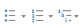 trong thẻ Home.  - Học sinh thực hành.  - GV nhận xét. Học sinh nhận xét.  *Củng cố - dặn dò:  - Củng cố kiến thức vừa học.  - Nhận xét tiết học.  - Nhắc nhở HS về nhà học bài và xem trước bài mới. | - HS lắng nghe và thực hành.
IV. ĐIỀU CHỈNH SAU BÀI DẠY:
.................................................................................................................................
.................................................................................................................................
.................................................................................................................................

TIN HỌC 5
TUẦN 12
Từ ngày: 21 /11/2022 đến 25/11/2022
Chủ đề 3: THIẾT KẾ BÀI TRÌNH CHIẾU
NHỮNG GÌ EM ĐÃ BIẾT (2 tiết)

I. YÊU CẦU CẦN ĐẠT:
1. Kiến thức – kỹ năng:
- Ôn lại các kiến thức đã học về thiết kế bài trình chiếu.
2. Năng lực
a. Năng lực chung
- Tự chủ tự học: Tự phân công nhiệm vụ cho các thành viên trong nhóm khi hợp tác, quyết định cách thức thực hiện nhiệm vụ hợp tác, đánh giá về quá trình và kết quả thực hiện nhiệm vụ hợp tác
- Giao tiếp & hợp tác: Tăng cường khả năng trình bày và diễn đạt ý tưởng; sự tương tác tích cực giữa các thành viên trong nhóm khi thực hiện nhiệm vụ
- Giải quyết vấn đề & sáng tạo: Chủ động đề ra kế hoạch, cách thức thực hiện nhiệm vụ hợp tác, xử lí các vấn đề phát sinh một cách sáng tạo trong quá trình hợp tác nhằm đạt được kết quả tốt nhất
b. Năng lực đặc thù
- Vận dụng kiến thức đã học về thiết kế bài trình chiếu để tạo được một bài trình chiếu đơn giản;
3. Phẩm chất
- Nhân ái: Có ý thức tôn trọng ý kiến các thành viên trong nhóm khi hợp tác
- Chăm chỉ: Chủ động, kiên trì thực hiện nhiệm vụ thu thập thông tin để khám phá vấn đề
- Trung thực: Có ý thức báo cáo các kết quả đã thu thập chính xác, khách quan để chứng minh hoặc phủ nhận giả thuyết đã đặt ra
- Trách nhiệm: Có ý thức hỗ trợ, hợp tác với các thành viên trong nhóm để hoàn thành nhiệm vụ
II. ĐỒ DÙNG DẠY HỌC:
- GV: Giáo án, máy tính.
- HS: SGK, đồ dùng học tập.
III. CÁC HOẠT ĐỘNG DẠY HỌC:
Hoạt động dạy | Hoạt động học
Hoạt động 1: KHỞI ĐỘNG (5 phút)
- Ổn định lớp  - Hát  - Tổ chức trò chơi: “Giải cứu rừng xanh”  HS chọn con vật muốn giải cứu và trả lời các câu hỏi.  - GV kết nối bài mới. | - Ban văn nghệ cho lớp hát một bài.  - HS tham gia trò chơi  - Lắng nghe
Hoạt động2: THỰC HÀNH (50 phút)
1. Hoạt động 1: Trao đổi với bạn trả lời các câu hỏi:  - Để khởi động phần mềm trình chiếu em thao tác như thế nào?  - Các thao tác gõ chữ tiếng việt trong soạn nội dung trang trình chiếu có khác gì so với các thao tác khi soạn thảo văn bản không?  - Để chèn hình ảnh vào trang chiếu em thao tác thế nào?  2. Hoạt động 2. Tạo bài trình chiếu:  - Để tạo một bài trình chiếu trước tiên em cần:  + Chuẩn bị nội dung trình bày.  + Dự kiến số trang trình chiếu:  - Phông chữ, màu phông chữ, màu nền của trang.  - Trang đầu là trang chủ đề  - Các trang tiếp theo là trang nội dung chính  - Chèn tranh ảnh phù hợp để minh họa cho nội dung.  - Trang cuối cùng là trang kết luận và cám ơn người theo dõi.  - Cho HS thực hành theo nội dung SGK  - GV quan sát và hướng dẫn các em thực hành.  * Đánh số thứ tự các trang cho bài trình chiếu.  B1: Nháy chọn thẻ Insert → nháy chọn Slide Number  B2: Nháy chọn mục Slide → Apply to All | - HS trả lời: Nháy đúp chuột lên biểu tượng 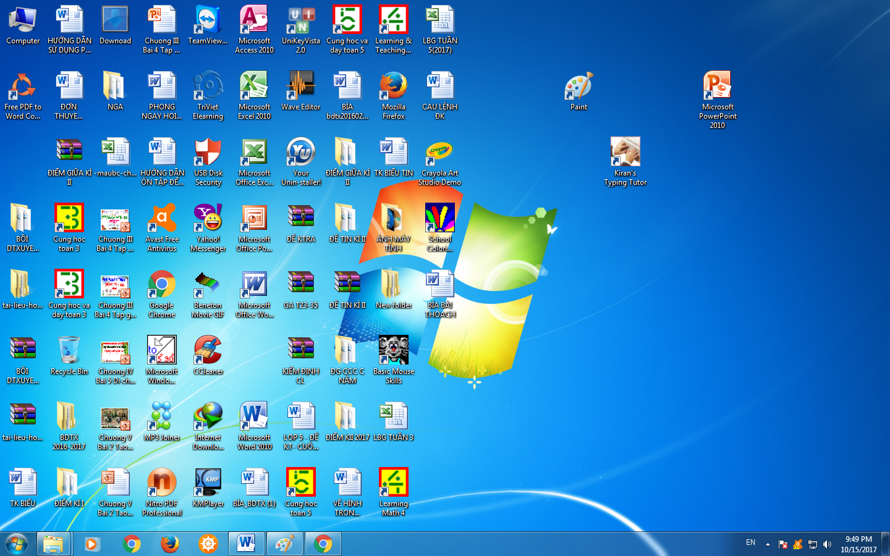 (Power Point)  - HS trả lời: Gõ chữ việt trong soạn nội dung trang trình chiếu không có gì khác so với các thao tác khi soạn thảo văn bản Word.  - HS trả lời.  B1: Chọn thẻ Insert  B2: Lựa chọn  - Picture → mở đường dẫn đến thư mục chứa tệp ảnh → chọn ảnh → nháy Insert  - Clip Art → nháy chọn Go → chọn hình ảnh  - HS lắng nghe.  - HS thực hành  - HS thao tác  - HS báo cáo kết quả đã làm được với thầy cô giáo.
Hoạt động 4: VẬN DỤNG (10 phút)
- HS thực hành theo nội dung SGK trang 61  HS xây dựng một bài trình chiếu chủ đề tự do gồm 6 trang trong đó trang đầu là trang chủ đề (Nêu chủ đề em làm)  Ví dụ: Giới thiệu trường em  - Mỗi trang ứng với một hoạt động  * Chú ý: - Nội dung trình bày phải ngắn gọn, trọng tâm.  - Mỗi trang chiếu chỉ đưa vào một nội dung nhất định  - Gv quan sát và hướng dẫn các em thực hành.  *Củng cố - dặn dò:  - Củng cố kiến thức vừa học.  - Nhận xét tiết học.  - Nhắc nhở HS về nhà học bài và xem trước bài mới. | - HS thực hành theo nội dung SGK trang 61  - HS thực hành xây dựng một bài trình chiếu đề tài tự do  - HS lắng nghe và ghi nhớ.
IV. ĐIỀU CHỈNH SAU BÀI DẠY:
.................................................................................................................................
.................................................................................................................................
.................................................................................................................................

